25 марта 2020 г. (среда)
МДК 02.01Химическая завивка волос
Группа: № 78
Урок № 30,31
Тема: Близнецовый метод.
Цель: закрепить знания о завивке волос.
Литература: -Технология парикмахерских работ: учебник для нач. проф. Образования /И.Ю. Плотникова, Т.А. Черниченко: 7-е изд., стер. –М.: Издательский центр «Академия», 2014. -192 с.
- Константинов А.В. Как стать парикмахером. – М.: Азбука, 2014. – 304 c.
- Кулешкова О.Н.. Технология и оборудование парикмахерских работ: Учебник. М .:Академия,2014.-144.
Материалы урока:
Завивка «близнец»
При этом виде завивки половина пряди имеет форму вертикальных локонов, а другая – горизонтальных. Для выполнения завивки влажные волосы расчесывают и делят волосяной покров на зоны.
Пряди теменной зоны накручивают на коклюшки обычным горизонтальным способом, начиная накручивание от конца пряди. Затем вдоль краевой линии роста волос выделяют прядь, делят ее на пучки, которые перекручивают в жгуты и накручивают на коклюшку, начиная от корней волос по спирали в направлении к концу пряди.
Накрутив половинку пряди и закрепив ее резинкой, накручивают вторую половину пряди на другую коклюшку обычным горизонтальным способом, начиная с конца пряди .
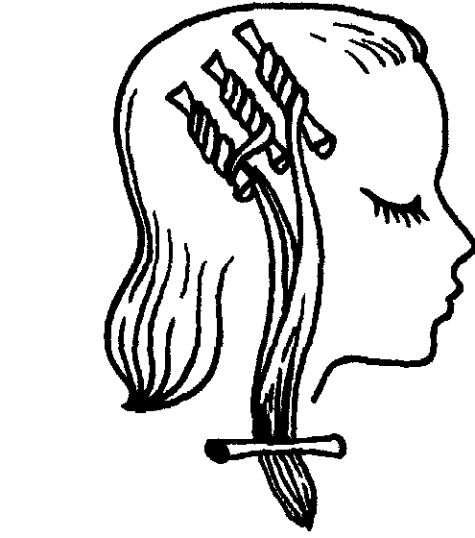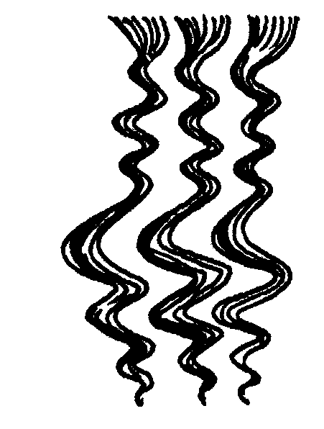

Так, используя две коклюшки на каждую прядь, накручивают все волосы по направлению от краевой линии волос к макушке во всех зонах. Затем завивка выполняется традиционным методом.
Домашнее задание: законспектировать и выучить конспект.

